学号：22920202200773
姓名：孟媛

实验8 多项式拟合

一、实验目的
使用多项式拟合进行函数逼近。

二、数值计算原理
多项式拟合即对于一组数据，，从函数类中找到一个函数，使误差的2-范数平方：
达到最小。
当是的一组线性无关的基函数时，为的线性组合，即：
将其带入，并通过导数求解最小值，有：
矩阵形式为：
这就是关于系数的线性方程组，也称法方程，求解法方程，就可得到结果。
特别的，当时，有：

三、源程序介绍
函数接受三个参数：数据向量及其对应的函数值和多项式的次数，返回多项式的升幂排列系数。
函数计算过程：
- 计算法方程组系数矩阵
- 求解法方程，得到多项式的系数
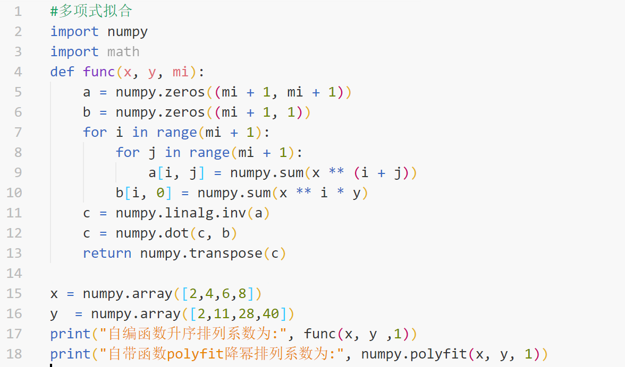

四、程序执行情况
4.1书上给的例子：
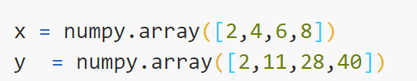
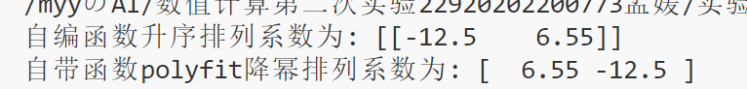

4.2书上未给的例子
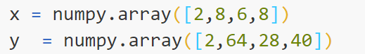
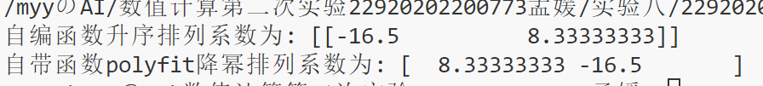

五、结果分析
通过对比，可以看到多项式拟合的结果和polyfit工具函数的结果基本一致，精度非常高，可以满足一般的函数逼近要求。

六、实验体会
多项式拟合思路简单，编程难度不大，代码短小，精度特别高。并且我对函数逼近问题、多项式拟合的方法都有了进一步的认识。

